Welternährung neu denken.
Foto: Jiroe/unsplash
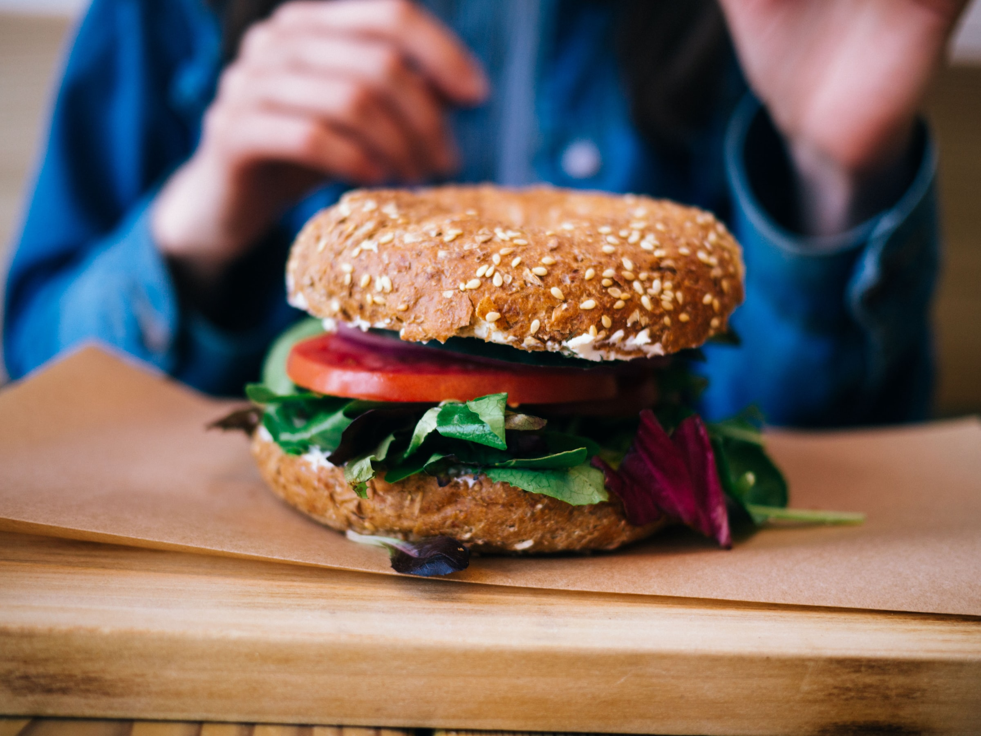
Materialien und Medien zum weltweiten Ernährungswandel
www.Welthaus.de/Bildung/Welternaehrung-neu-denken
Wir danken für die finanzielle Förderung:

Unser Material steht unter Creative Commons-Lizenzen. Vervielfältigung, Veröffentlichung und sogar Bearbeitung sind bei uns ausdrücklich gestattet.
Bei Veröffentlichung müssen die von den Urhebern vorgegebenen Lizenzen eingehalten und der Urheberhinweis genannt werden.
Lizenzbedingungen: Creative Commons CC BA SA 4.0
Urheberhinweis: Welthaus Bielefeld. Website: www.welthaus.de/bildung

[UE-Nr. M-1] |  | Überblick über die Materialien
Wir haben zu „Welternährung neu denken“ verschiedene Unterrichtsmodule und Lernangebote erarbeitet, die sich auf dem USB-Stick unseres Lernpakets befinden und von dort abgerufen werden können. Das gleiche gilt auch für unser Filmangebot. Das Lernpaket „Welternährung neu denken“ können Sie kostenlos bei uns bestellen (shop.welthaus.de).
Die Unterrichtsmodule (nicht die Filme) finden Sie auch auf unserer Homepage unter http://www.welthaus.de/bildung/Welternaehrung-neu-denken. An dieser Stelle finden Sie auch neue und aktualisierte Lernmodule. Alle Unterrichtsmodule orientieren sich an den Kernlehrplänen von NRW (Stand: Januar 2021). Transfers in die curricularen Angebote anderer Bundesländer sollten aber leicht möglich sein.
Wir bieten auch die Durchführung von Lehrerfortbildungen an, bei denen wir u.a. auch den Einsatz unserer Materialien und Medien (Filme, Unterrichtsmodule, Foto-sammlung, Kartenspiel) erproben. Die Fortbildungen können für unterschiedliche Zielgruppen (allgemeinbildende Schulen, Berufsschulen, Erwachsenenbildung, Lehrerbildung im Bereich Hauswirtschaft & Ernährungslehre) durchgeführt werden. Bitte wenden Sie sich an bildung@welthaus.de.

Unterrichtsmodule/Lernmodule
auf unserem USB-Stick:
Unterrichtsmaterialien Sek. I
- M-2: Hauptschule-Wirtschaft-Warum die Menschheit immer dicker wird.
- M-3: Realschule-Biologie-Gesundheitsrisiko Übergewicht.
- M-4: Gymnasium-Wirtschaft-Politik-Der mündige Fastfood-Konsument.
- M-5: Gymnasium-Erdkunde-Länderprofile und Ernährungslagen.
- M-6: Gymnasium-ev. Religion-Immer auf die Dicken.
- M-7: Gymnasium-kath. Religion-Immer auf die Dicken.
- M-8: Gesamtschule-Gesellschaftslehre-Der mündige Fastfood-Konsument.
- M-9: Gesamtschule-Hauswirtschaft-Ernährungswandel in Deutschland
Unterrichtsmaterialien Sek. II
- M-10: GY/GE-Geographie-Weltweiter Ernährungswandel
- M-11: GY/GE-Geographie-Erscheinungsformen der Fehlernährung.
- M-12: GY/GE-SoWi-Gesündere Ernährung durch Bevormundung?
- M-13: GY/GE-Ernährungslehre-Grenzen der Ernährungsberatung.
- M-14: GY/GE-Ernährungslehre-Die Fleisch Frage
- M-15: GY/GE-ev. Religion-Ernährungsethik.
- M-16: GY/GE-kath. Religion-Ernährungsethik.
- M-17: GY/GE-Englisch-Obesity in South Africa.
- M-18: GY/GE-Spanisch-Obesidad en México.
- M-19: GY/GE-Deutsch-Streitpunkt BMI.
- M-20: GY/GE-Geographie-In Zukunft Insekten?
Unterrichtsmaterialien Berufsschule
- B-1: Politik-GL-Die Fastfood-Falle
- B-2: Politik-GL-Gesundes Essen können wir uns nicht leisten
- B-3: ev-kath-Religion: Wer ist schuld am Übergewicht?
- B-4: ev-kath-Religion: Ein schlechtes Gewissen?
Lernmodule für Erwachsene
- EB-1: Weltweite Pandemie Fehlernährung
- EB-2: Das Geschäft mit der Armut
- M-10: GY/GE-Geographie-Weltweiter Ernährungswandel
- M-19: GY/GE-Deutsch-Streitpunkt BMI.
- M-20: GY/GE-Geographie-In Zukunft Insekten?
- S-5: Thesenpapier zu „Welternährung neu denken“
- P-1: Powerpoint-Präsentation „Welternährung neu denken“.
- P-2: Powerpoint-Präsentation „Welternährung neu denken“ mit Audio.
Module für Lehrerbildung
- L-1: Modul Lehrerfortbildung
- L-2: Modul für LAA-Studierende (Fach: Ernährungslehre)
Filme/Medien
- V-1: Film „Das Geschäft mit der Armut“ (43 Min.). Beschreibung: V-1-M
- V-2: Kurzvideo „Übergewicht–ein globales Problem“ (5 Min.). Beschreibung: V-2-M
- V-3: Film Dick, dicker, fettes Geld (Ausschnitte, 13 min.). Beschreibung: V-3-M
- V-4-M: Filmbeschreibung des Gesamtfilms „Dick, dicker, fettes Geld“
- V-5-M: Filmbeschreibung Kurzvideo „Dick, dicker, fettes Geld“ (5 Min.)
- V-6: Erklärfim „Welternährung neu denken“ (5:30 Min.)
Spiele/Quiz/Fotos
- S-2: Kahoot-Quiz
- S-3: Ampelspiel zur Welternährung
- S-1: Erläuterungen zur Fotokartei
- Kartenspiel „Standpunkte zur Welternährung“ (im Lernpaket zu finden).
Thema: Weltweiter Ernährungswandel
- M-2: Hauptschule-Wirtschaft-Warum die Menschheit immer dicker wird.
- M-5: Gymnasium-Erdkunde-Länderprofile und Ernährungslagen.
- M-10: GY/GE-Geographie-Weltweiter Ernährungswandel
- M-20: GY/GE-Geographie-In Zukunft Insekten?
- P-1: Powerpoint-Präsentation „Welternährung neu denken“.
- P-2: Powerpoint-Präsentation „Welternährung neu denken“ mit Audio.

- M-9: Gesamtschule-Hauswirtschaft-Ernährungswandel in Deutschland
- EB-1: Weltweite Pandemie Fehlernährung
- V-2: Kurzvideo „Übergewicht–ein globales Problem“ (5 Min.). Beschreibung: V-2-M
- V-3: Film Dick, dicker, fettes Geld (Ausschnitte, 13 min.). Beschreibung: V-3-M
- V-4-M: Filmbeschreibung des Gesamtfilms „Dick, dicker, fettes Geld“
- V-5-M: Filmbeschreibung Kurzvideo „Dick, dicker, fettes Geld“ (5 Min.)
Thema: Übergewicht
- M-2: Hauptschule-Wirtschaft-Warum die Menschheit immer dicker wird.
- M-3: Realschule-Biologie-Gesundheitsrisiko Übergewicht.
- B-3: ev-kath-Religion: Wer ist schuld am Übergewicht?
- M-17: GY/GE-Englisch-Obesity in South Africa.
- M-18: GY/GE-Spanisch-Obesidad en México.
- M-19: GY/GE-Deutsch-Streitpunkt BMI
- V-3: Film Dick, dicker, fettes Geld (Ausschnitte, 13 Min.). Beschreibung: V-3-M
- V-4-M: Filmbeschreibung des Gesamtfilms „Dick, dicker, fettes Geld“
- V-5-M: Filmbeschreibung Kurzvideo „Dick, dicker, fettes Geld“ (5 Min.)
Thema: Fastfood
- M-4: Gymnasium-Wirtschaft-Politik-Der mündige Fastfood-Konsument.
- M-8: Gesamtschule-Gesellschaftslehre-Der mündige Fastfood-Konsument.
- B-1: Politik-GL-Die Fastfood-Falle
Thema: Fehlernährung/Hunger
- M-11: GY/GE-Geographie-Erscheinungsformen der Fehlernährung.
- M-14: GY/GE-Ernährungslehre-Die Fleisch Frage
- P-1: Powerpoint-Präsentation „Welternährung neu denken“.
- P-2: Powerpoint-Präsentation „Welternährung neu denken“ mit Audio.
- V-2: Kurzvideo „Übergewicht–ein globales Problem“ (5 Min.). Beschreibung: V-2-M
- V-3: Film Dick, dicker, fettes Geld (Ausschnitte, 13 min.). Beschreibung: V-3-M
- V-4-M: Filmbeschreibung des Gesamtfilms „Dick, dicker, fettes Geld“
- V-5-M: Filmbeschreibung Kurzvideo „Dick, dicker, fettes Geld“ (5 Min.)
Thema: Umgang mit den „Dicken“
- M-6: Gymnasium-ev. Religion-Immer auf die Dicken.
- M-7: Gymnasium-kath. Religion-Immer auf die Dicken.
- M-12: GY/GE-SoWi-Gesündere Ernährung durch Bevormundung?
- M-13: GY/GE-Ernährungslehre-Grenzen der Ernährungsberatung.
- B-3: ev-kath-Religion: Wer ist schuld am Übergewicht?
- V-3: Film Dick, dicker, fettes Geld (Ausschnitte, 13 min.). Beschreibung: V-3-M
- V-4-M: Filmbeschreibung des Gesamtfilms „Dick, dicker, fettes Geld“
- V-5-M: Filmbeschreibung Kurzvideo „Dick, dicker, fettes Geld“ (5 Min.)
Fächerbezug: Biologie
- M-3: Realschule-Biologie-Gesundheitsrisiko Übergewicht.
Fächerbezug: Erdkunde/Geographie
- M-5: Gymnasium-Erdkunde-Länderprofile und Ernährungslagen.
- M-10: GY/GE-Geographie-Weltweiter Ernährungswandel
- M-11: GY/GE-Geographie-Erscheinungsformen der Fehlernährung.
- M-20: GY/GE-Geographie-In Zukunft Insekten?
Fächerbezug: Ernährungslehre/Hauswirtschaft
- M-9: Gesamtschule-Hauswirtschaft-Ernährungswandel in Deutschland
- M-13: GY/GE-Ernährungslehre-Grenzen der Ernährungsberatung.
- M-14: GY/GE-Ernährungslehre-Die Fleisch Frage
Fächerbezug: Fremdsprachen
- M-17: GY/GE-Englisch-Obesity in South Africa.
- M-18: GY/GE-Spanisch-Obesidad en México.
Fächerbezug: Religion
- M-6: Gymnasium-ev. Religion-Immer auf die Dicken.
- M-7: Gymnasium-kath. Religion-Immer auf die Dicken.
- M-15: GY/GE-ev. Religion-Ernährungsethik.
- M-16: GY/GE-kath. Religion-Ernährungsethik.
- B-3: ev-kath-Religion: Wer ist schuld am Übergewicht?
- B-4: ev-kath-Religion: Ein schlechtes Gewissen?
Fächerbezug: Wirtschaft/Politik/GL/SoWi
- M-4: Gymnasium-Wirtschaft-Politik-Der mündige Fastfood-Konsument.
- M-8: Gesamtschule-Gesellschaftslehre-Der mündige Fastfood-Konsument.
- M-12: GY/GE-SoWi-Gesündere Ernährung durch Bevormundung?
- B-1: Politik-GL-Die Fastfood-Falle
- B-2: Politik-GL-Gesundes Essen können wir uns nicht leisten

Dieses Unterrichtsmodul ist Teil unseres Projektes „Welternährung neu denken“, Bielefeld 2021. Weitere Unterrichtsmodule finden Sie auf unserer Homepage www.welthaus.de/bildung/welternaehrung-neu-denken/
Zum Projekt gehört auch ein gleichnamiges Lernpaket mit verschiedenen Materialien (Foto-kartei, Kartenspiel) und Medien (u.a. USB-Stick mit drei Filmen und weiteren Präsentationen) zum Einsatz im Unterricht (ab Klasse 8) und in der Bildungsarbeit, kostenlos (lediglich Versandkosten) bestellbar unter shop.welthaus.de.

